Døden er en mester fra Tyskland

Weekendavisen d. 21. januar 2023, Af Jesper Vind. (Uddrag).

Interview. »Som tysker ønsker jeg ikke, at vi skal leve uden Hitlers skygge. Det betyder dog ikke, at vi skal undlade at tage ansvar for nutiden og fremtiden i Europa og hjælpe andre,« siger Edward Berger, der har instrueret Netflix-filmen Intet nyt fra Vestfronten.
Skyttegravskrige blev indtil for nylig set som en historisk anakronisme, men sådan er det ikke mere. »Situationen i det østlige Ukraine er grundlæggende blevet en skyttegravskrig,« lød det søndag på amerikanske CBS, og i The New Yorkers seneste reportage om Ukrainekrigen er overskriften: »Fanget i skyttegravene.«
Med den genkomst i baghovedet er det tankevækkende at se den nye spillefilm af tyskeren Edward Berger, Intet nyt fra Vestfronten. Et medrivende, malerisk, apokalyptisk epos, hvor oprivende naturscener og varme skildringer af kammeratskaber veksler ubarmhjertigt med en absurd voldsrus, hvor unge mænd kværnes til plukfisk i skyttegravene under Første Verdenskrig.
Hovedpersonen er 18-årige Paul Bäumer, der i 1917-18 kæmper som frivillig for »kejser, Gud og fædreland« i det nordfranske, opildnet af sin rektors stortyske idealer. På vej til fronten synger Pauls kompagni om, at de snart vil indtage Paris, men krigen bevæger sig ikke ud af pløret i skyttegravene, der også blev kaldt »kødhakkere«, »blodpumper« og »knoglemøller«, fordi de tyske generalers førsteprioritet – meget lig de russiskes anno 2023 – var at få modparten til at forbløde. (…)

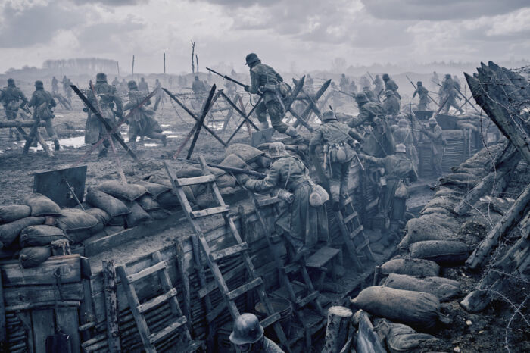
»De unge går med idealisme og glæde i krig, stormer op af skyttegravene og taber meget hurtigt uskylden. De forvandles til dræbermaskiner og overlevelsesbæster, der har mistet deres sjæl,« siger Edward Berger. Foto: Reiner Bajo, Netflix

Filmen baserer sig på Erich Maria Remarques antikrigsroman af samme navn, som udkom i Tyskland i januar 1929. Den blev allerede samme år oversat til 26 sprog, men i 1933 kastet på bålet med disse ord ved den første store nazistiske bogbrænding i Berlin: »Grundet litterært forræderi imod verdenskrigens soldater og for at beskytte folkets opdragelse i forsvarsviljens ånd giver jeg hermed Erich Maria Remarques bøger til flammerne.«
Berger har nu vundet det internationale publikum med sin monumentale Netflix-film, og den er shortlistet til årets Oscar-uddeling. Jeg vil tale med ham om hans film, Første Verdenskrig og Ukrainekrigen, men også om nutidens tyske krigspsyke og pacifisme. Jeg fanger ham på en zoomforbindelse til et hotel i London. (…)
Krigens væsen
Jeg indleder med at rose ham for en gribende, ekspressiv undergangsfortælling, som jeg ikke har set mage siden Coppolas Vietnam-film Apocalypse Now, der med slutreplikken »The horror, the horror« frem for alt var en film om krigens væsen.
Jeg spørger Berger, om hans film også er en undersøgelse af krigens væsen, idet jeg refererer til en central krigsscene, hvor tyske Paul ligger face to face i ingenmandsland med franskmanden Duval. De er alene dybt nede i et kæmpe krater skabt af bomber og granater. Paul dræber Duval på bestialsk maner med hænderne, hvorefter han, ramt af rædsel, græder – og beder om tilgivelse.
»Ja, jeg tror, der er en universel dobbelthed i krigens væsen. Da Paul i det øjeblik er alene med denne franskmand, indser han, at han har mistet sin sjæl,« lyder det fra Edward Berger.
»De unge går med idealisme og glæde i krig, stormer op af skyttegravene og taber meget hurtigt uskylden. De forvandles – hvis de overlever i første omgang – til dræbermaskiner og overlevelsesbæster, der har mistet deres sjæl. De må faktisk kun tænke på at spise og dræbe. Paul skifter også voldsomt karakter og tankegang, tilpasser sig krigens og terrorens virkelighed. Jo flere han dræber, jo mere mister han identitet og selvkontrol,« siger Berger (…)
Slutningen er inspireret af Remarques bog, hvor der står om Paul: »Han faldt i oktober 1918, en dag, der var så rolig og stille langs hele fronten, at hærberetningen indskrænkede sig til sætningen: Intet nyt fra Vestfronten.«
Men det er dog en slutning, som Edward Berger har droppet i sin film. Her dør Paul på krigens allersidste dag i november, og sætningen »Intet nyt fra Vestfronten« optræder slet ikke i filmen. Men hvorfor?
»Jeg har taget den kunstneriske frihed at fortolke titlen på en lidt anden måde. For mig har selve krigens maskineri været vigtigt. Jeg starter filmen med soldaten Heinrich, der dør, hvorefter hans uniform bliver genbrugt af hæren, og den udleveres så til Paul, da han indkaldes. Sådan gentager tingene sig. På den måde er der intet nyt fra Vestfronten, og titlen hentyder også til, at maskineriet fortsatte med Anden Verdenskrig.«
Pacifistisk anklage
Filmens forlæg, Remarques bog, blev efter udgivelsen i 1929 fejret som en »pacifistisk anklage mod krigen«, og jeg er nysgerrig efter at høre Berger, hvilke politiske budskaber han har til vores tid?
»Jeg vil undre mig, hvis man som ung ser filmen og tænker: 'Jeg vil ud at føre krig, så nu melder jeg mig frivilligt som soldat.' Men det må unge mennesker selv finde ud af,« svarer Edward Berger.
»Selv tror jeg på, at institutioner som EU bidrager til freden, men jeg er ingen pacifist. Jeg ved udmærket, at vi ikke kan indrette os på, at alle mennesker er gode. Det er ikke et tilfælde, at Putin begynder en krig, netop hvor Europa befinder sig i en svag tilstand. Havde han haft stærkere militære naboer eller stærke politikere i nabolandene, havde han formentlig også handlet anderledes.«
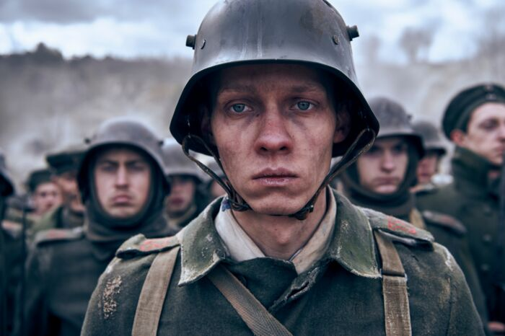
Paul Bäumer er repræsentant for »den tabte generation«, som var unge, der blev myndige under Første Verdenskrig. Digteren Paul Celans udtryk »Døden er en mester fra Tyskland« passer på Bäumer. Han inderliggør krigen. Foto: Reiner Bajo, Netflix
(…)
Paul er repræsentant for »den tabte generation«, som var unge, der blev myndige under Første Verdenskrig og blev tvunget ud i kødhakkeren. Selvom de måske fysisk overlevede krigen, var de permanent skadet af deres oplevelser. Men generationen oplevede ofte også et ægte kammeratskab, som var helt specielt for skyttegravskrige. (…)
»Der har ofte været noget romantisk over det, når man efter krigen sagde, at i skyttegravene var alle kammerater, og der spillede klassesamfundet ingen rolle. I skyttegravskrigen skete der noget eksistentielt, hvor mange blev reduceret til overlevelsesdyr. Og selvom der var stærke kammeratskaber, vidste de godt, at deres veje ville skilles, hvis de overlevede krigen.«
BLÅ BOG
Edward Berger (f. 1970 i Wolfsburg) prisbelønnet tysk filminstruktør og manuskriptforfatter, uddannet i Braunschweig og New York. Berger bor i dag i Berlin og har instrueret talrige tv-krimier og stået bag spillefilmene Gomez (1998), Ein guter Sommer (2011) og Jack (2014). Han fik et stort internationalt publikum som instruktør på dramaserien Deutschland '83 (2015), og den internationale succes er fortsat med spillefilmen All My Loving (2019) og senest den Oscar-shortlistede Intet nyt fra Vestfronten (Netflix, 2022), hvor Berger er instruktør og manuskriptforfatter.
Den tyske skyld
Intet nyt fra Vestfronten er filmatiseret to gange tidligere, begge gange af amerikanske instruktører, den første i 1930 vandt to Oscars for Bedste film og Bedste instruktør. Edward Berger, der i Tyskland især er kendt for dramaserien Deutschland '83 og filmene Jack og All My Loving, tænkte, at han som tysker kunne give et nyt perspektiv på Remarques antikrigsklassiker.
»Vi i Tyskland vokser op med tabte krige, og det gælder også filmskabere. Vi vokser op med skylden, fordi både Første og Anden Verdenskrig var tyske angrebskrige, og det giver et dybt ansvar for, hvordan vi omgås historien. Det er blevet inderliggjort, det er i vores dna. Derfor har jeg bragt mit tyske dna ind i denne film. Et tungsind, en skyld, et ansvar for historien. Det mærker man for eksempel ikke i den amerikanske film fra 1930. Det ligger i både amerikanernes og briternes dna, at det var deres bedste- og oldeforældre, der stillede op til de her krige for at redde Europa.«
Men Edward Berger har gjort noget i sin film, der ikke optræder i romanen fra 1929. Han har bragt politikeren Matthias Erzberger ind som en central karakter. Han er i høj grad den gode, visionære tysker, der i 1918 på vegne af det krigstrætte, pressede og nyligt republikanske Tyskland beder franskmændene, briterne og amerikanerne om fred.
Erzberger, der var centrumpolitiker, siger undskyld for de tyske angreb og trygler den franske øverstkommanderende, Ferdinand Foch, om at vise lidt forhandlings- og forsoningsvilje. Men Erzberger præsenteres for en ydmygende og hård diktatfred og advarer så Foch om, at den form for tysk overgivelse meget vel kan føre til nationalistiske hævnfølelser og revanchisme i Tyskland.
Men Foch afviser arrogant advarslen fra den klartskuende Erzberger, der så må telegrafere til general Hindenburg. Denne giver grønt lys til underskrivelse, fordi den tyske hær er i opløsning, men den svigefulde general lancerer så kort efter Dolkestødslegenden.
»Når jeg 100 år efter krigen laver en film om Første Verdenskrig, ved vi, at den krig blev efterfulgt af en endnu større krig. Det er perspektivet for de fleste i dag, og derfor har jeg inddraget historien om Erzbergers mislykkede fredsindsats – han fungerer så at sige i filmen som Anden Verdenskrigs 'sædekorn'. Erzberger blev få år efter dræbt af de højrenationale, de gjorde ham til syndebukken for fredsaftalen, og det brugte nazisterne til at legitimere Anden Verdenskrig.«
– Den her tyske skikkelse, der undskylder og trygler om fred, minder også om en senere tysk politiker. Nemlig Willy Brandt, der gjorde knæfald i 1970 foran mindesmærket ved den jødiske ghetto i Warszawa og året efter modtog Nobels fredspris …
»Ja, det er meningen. Det var også oppe i mit hoved, at der gerne måtte flyde lidt af Willy Brandt ind i Erzberger-figuren i filmen.«
– I har i den tyske historie Hitler og krigsgale generaler på den ene side og fredsforkæmpere som Erzberger og Brandt på den anden side. Den bredde kender vi ikke i nyere dansk historie. Er det en forbandelse at arbejde som tysk kunstner med det 20. århundredes historie?
»Så absolut. Det er noget, som vi skal reflektere over, for eksempel at vi har de her fredsstiftere, fordi vi netop også har haft krigsstifterne,« siger Berger og tilføjer:
»Jeg har sagt til min italienske instruktørven, at jeg er misundelig over, at han kommer fra Italien, for de kan lave film som La Dolce Vita. Det kan tyskere ikke lave, vi må lave andre film, det er naturligvis vores forbandelse.«
Hitlers skygge
Den tyske skam, krigsskyld og pacifisme har været et stort tema i den tyske debat efter Ukrainekrigens udbrud sidste år. Krigen betød også, at kansler Scholz bebudede en større tysk oprustning – en såkaldt Zeitenwende i forsvarspolitikken – som også medførte tysk våbeneksport til Ukraine. Men hvad tænker Edward Berger om historiens arv? Og hvordan bør »Hitlers skygge« præge tyskernes nutidige udfordringer i Europa?
»Jeg håber, at denne tyske skyldfølelse aldrig nogensinde forsvinder, men forbliver en del af vores liv. Den er i hvert fald også hos mine børn, som jeg tog med til en nazistisk kz-lejr, og jeg mærkede, hvordan de forstod, hvor de kom fra, hvad deres arv er. Det er godt. Som tysker ønsker jeg ikke, at vi skal leve uden Hitlers skygge. Det betyder dog ikke, at man ikke skal tage ansvar for nutiden og fremtiden i Europa og hjælpe andre. Det ene udelukker ikke det andet.« (…)

